ИННОВАЦИОННАЯ ДЕЯТЕЛЬНОСТЬ ПРЕПОДАВАТЕЛЯ В СИСТЕМЕ СРЕДНЕГО ПРОФЕССИОНАЛЬНОГО ОБРАЗОВАНИЯ.
Асхадуллина Гульнар Мансуровна,
преподаватель русского языка и литературы,
ГАПОУ «Набережночелнинский строительный колледж»
Республика Татарстан, г. Набережные Челны

Корнилова Светлана Семеновна,
преподаватель русского языка и литературы,
ГАПОУ «Набережночелнинский строительный колледж»
Республика Татарстан, г. Набережные Челны

В последнее десятилетие важнейшей составляющей современного образовательного процесса является инновационная деятельность педагога. Для выявления сущности данной педагогической категории обратимся к толкованию понятия «инновация». Всем известно, что «инновация» означает новшество, новизну, изменение. Инновация как средство и процесс предполагает введение чего-либо нового. Следовательно, применительно к педагогическому процессу инновация означает введение нового в цели, содержание, методы и формы обучения и воспитания, организацию совместной деятельности преподавателя и обучающегося.
Практически все педагоги видят в данном понятии две основные составляющие: это что-то новое по сравнению с предыдущим, и это новое направлено на повышение качества образования. В целом суть определения обозначена достаточно верно. В современном понимании инновация - это «проявление новых форм или элементов чего-либо, а также вновь образовавшаяся форма, элемент». Синонимом инновации является понятие «новшество».
В педагогике понятие «инновационная деятельность» рассматривается несколько глубже и имеет широкий смысловой диапазон. Это целенаправленная педагогическая деятельность, основанная на осмыслении собственного педагогического опыта при помощи сравнения и изучения учебно-воспитательного процесса с целью достижения более высоких результатов, получения нового знания, внедрения новой педагогической практики, это творческий процесс по планированию и реализации педагогических новшеств, направленных на повышение качества образования[1, с.124].
Инновационная деятельность и ее процесс во многом зависят от инновационного потенциала педагога.
Инновационный потенциал личности связывают со следующими основными параметрами:
- творческая способность генерировать и продуцировать новые представления и идеи, а главное - проектировать и моделировать их в практических формах;
- открытость личности новому, отличному от своих представлений, что базируется на толерантности личности, гибкости и глобальности мышления;
- культурно-эстетическая развитость и образованность;
- готовность совершенствовать свою деятельность, наличие внутренних, обеспечивающих эту готовность средств и методов;
- осознание ценности инновационной деятельности в сравнении с традиционной деятельностью.
Необходимость инновационной направленности педагогической деятельности в современных условиях развития общества, культуры и образования определяется рядом обстоятельств:
- происходящими социально-экономическими преобразованиями, которые обусловили необходимость коренного обновления системы образования, методики и технологии организации учебно-воспитательного процесса в учебных заведениях различного типа. Инновационная направленность деятельности педагогов выступает средством обновления образовательной политики;
-усилением гуманитаризации содержания образования, непрерывным изменением объема, состава учебных дисциплин; введением новых учебных предметов, требующих постоянного поиска новых организационных форм, технологий обучения. В данной ситуации существенно возрастает роль и авторитет педагогического знания, актуализируются задачи роста профессионального мастерства педагогов.
В настоящее время инновационная деятельность в образовании приобретает избирательный, исследовательский характер. Именно поэтому важным направлением в деятельности руководителей педагогических коллективов, методических служб учебных заведений становится анализ и оценка вводимых преподавателями педагогических инноваций, создание необходимых условий для их успешной разработки и применения.
С целью выявления результативности вводимых педагогических инноваций рассмотрим более подробно инновационную деятельность преподавателей русского языка и литературы ГАПОУ «Набережнолчелнинский строительный колледж» (ранее ГАОУ СПО «Набережночелнинский строительный колледж»).
Первым направлением инновационной деятельности преподавателей является внесение изменений в цели обучения. Инновации в целях обучения согласно ФГОС СПО 3-его поколения – это формирование общих компетенций, включающих в себя различного рода способности, и профессиональных компетенций, соответствующих основным видам профессиональной деятельности. Например, целью изучения дисциплины «Русский язык» может являться формирование представления о русском языке как духовной, нравственной и культурной ценности народа, развитие и совершенствование способности и готовности студентов к речевому взаимодействию; целью изучения «Делового русского языка» – формирование общей профессиональной компетентности выпускников в области деловой коммуникации, владение нормами делового русского языка.
В целях реализации творческого потенциала и формирования общих и профессиональных компетенций личности все чаще включаем творческие задания на аудиторных занятиях (сочинения-эссе, доклады, сообщения, презентации, кроссворды). Осуществляем внеурочную работу, проводя внеклассные мероприятия (творческие встречи, заседания круглого стола, тематические конкурсы и викторины) не только на базе колледжа, но и в Центральной городской библиотеке имени Мусы Джалиля.

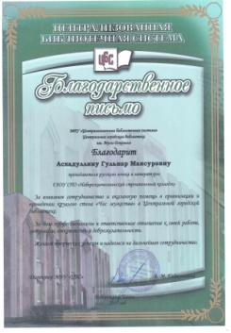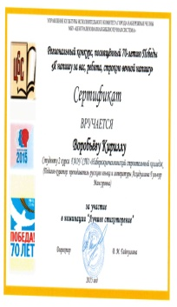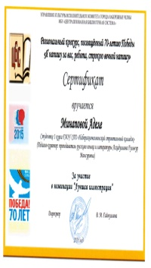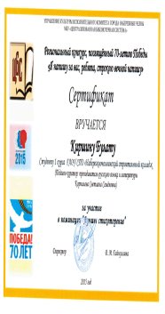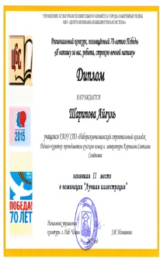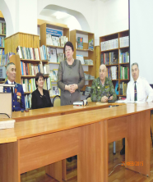
- Сотрудничество с Центральной городской библиотекой имени Мусы Джалиля.
Вовлекаем в работу кружков творчески мыслящих студентов («Юный поэт, чтец», «Русское слово»), организуем выступления воспитанников театральной студии «Отражение», поэтического клуба «Вдохновение», в дальнейшем предлагая и координируя участие студентов в конкурсах, олимпиадах, конференциях различного уровня и направленности.
При этом проводимые и организуемые мероприятия должны нести не только познавательный характер, позволять студентам показать свои знания по учебным дисциплинам, но и формировать, проявлять, развивать творческое профессиональное мышление.
Вторым направлением инновационной деятельности является внесение Инноваций в содержание. Инновации в целях обучения влекут за собой инновации в содержании, вносят коррективы в методические указания по проведению практических занятий, в организацию самостоятельной работы студентов. С учетом требований ФГОС СПО 3-его поколения по преподаваемым дисциплинам «Русский язык», «Литература», «Основы деловой культуры», «Деловой русский язык» разработаны рабочие программы, календарно-тематическое планирование, КОСы и КИМы, методические указания по организации самостоятельной работы студентов, указания по проведению практических занятий со студентами. Разработанный комплект учебно-планирующей документации прошел апробацию на базе колледжа и был аккредитован в 2015 году.
Третьим направлением инноваций является Инновации в методах и формах обучения. Согласно ФГОС СПО 3-его поколения при проведении занятий необходимо использовать активные и интерактивные методы и формы обучения, которые ориентированы на широкое взаимодействие студентов не только с преподавателем, но и друг с другом и на доминирование активности студентов в процессе обучения. Поэтому наиболее часто на своих занятиях используем такие активные и интерактивные методы обучения, как проблемная лекция, самостоятельная работа с литературой, коллективная мыслительная деятельность, творческие задания, метод проектов, а также обучение на основе использования информационных технологий.
Четвертым направлением инноваций является Инновации в совместной деятельности преподавателя и студента. С внедрением в учебно-воспитательный процесс стандартов нового поколения преподаватель должен выполнять функции координатора, консультанта, советчика, воспитателя, а не основного источника информации для студентов. Уделять должное внимание руководству проектной и исследовательской деятельности обучающихся, ставить перед ними задачи, решение которых будет способствовать поиску, обработке, преобразованию информации, что в свою очередь повлечет проявление и формирование активной жизненной и профессиональной позиции.
И во многом благодаря координирующей позиции педагогов студенты ГАПОУ «Набережночелнинский строительный колледж» активно и успешно участвуют в деятельности СНО города и колледжа.
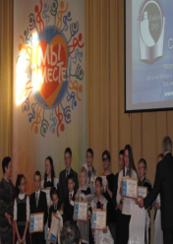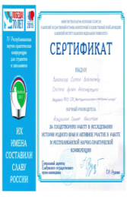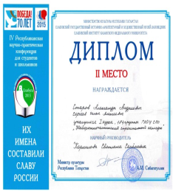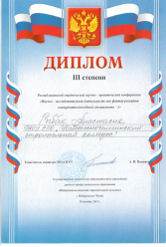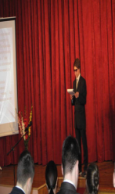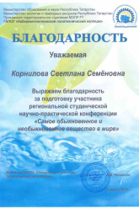
- Достижения студентов на республиканских научно-практических конференциях.
За последние два года нашим воспитанникам удалось достойно представить свои исследовательские работы на республиканских, зональных научно-практических конференциях, выступить на конкурсе ораторского мастерства.
Пятый тип инновационной деятельности заключается в реализации инновационных методов оценивания образовательного результата, среди которых могут быть рейтинговая оценка [2], создание портфолио [3], оценивание студентами друг друга [4].
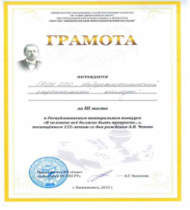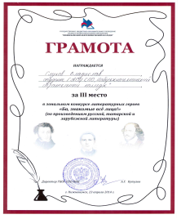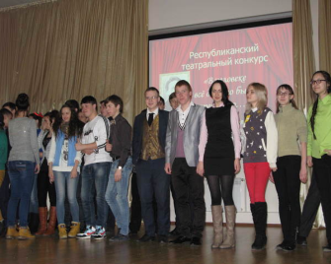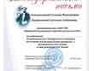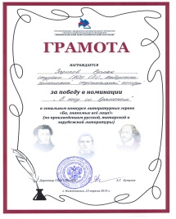
- Победители Республиканского Театрального конкурса - 2014 год, 2015 год. Воспитанники театральной студии «Отражение».
Следует отметить, что каждое проведенное мероприятие анализируется и оценивается на заседаниях МО преподавателей гуманитарных дисциплин, освещается на сайте колледжа; более крупные и масштабные - на сайте города, на образовательном портале «Электронное образование в Республике Татарстан».
О победах наших воспитанников на конкурсах, в олимпиадах, в смотрах, в викторинах торжественно объявляем на линейках, вручаем награды победителям и сертификаты всем участникам. Каждая награда идет в общую копилку достижений группы, колледжа, в портфолио студента.
Шестой тип инновационной деятельности заключается в том, что инновационная деятельность педагога невозможна без повышения его научно-методического мировоззрения, непрерывного развития творческого потенциала, а также обмена и распространения опыта. Следует отметить, что разработки открытых уроков, внеклассных мероприятий напечатаны в журналах «Просвещение», «Наука и школа», размещены на сайтах www.lit.academia-moscow.ru в разделе «Методический кабинет/Фестиваль педагогических идей». Приняли активное участие в Общероссийском конкурсе «Лучший урок по русскому языку» методического объединения учителей «Эврика» информационно-методического центра «КЛИиО», во Всероссийском конкурсе презентаций «Мастер» дистанционно-образовательного портала «Олимпиада Онлайн», в конкурсе грантов «Лучший преподаватель» для преподавателей, работающих в профессиональных образовательных организациях, подведомственных Министерству образования и науки Республики Татарстан.
Инновационная деятельность, осуществляемая педагогом в образовательном учреждении, позволяет ему подниматься на разные уровни своего профессионально-личностного развития, вносить свой вклад в создание позитивного имиджа учебного заведения, в сохранение лидерской позиции колледжа на рынке труда.
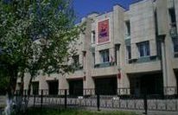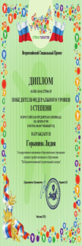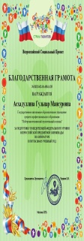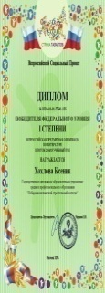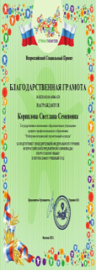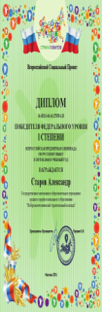
- Победители федерального уровня олимпиад по русскому языку и литературе Всероссийского социального проекта «Страна талантов».

Список использованных источников:
- Сангаджиева З.И. О содержании понятия «Инновационная деятельность» в образовательном процессе // Историческая и социально-образовательная мысль. – 2013. – № 1 (17). – С.123-127.
- Дмитриенко Т.В. Технологии, формирующие компетенции специалиста // Специалист. – 2010. № 2. – С. 16-17.
- Битер О.А. Электронное портфолио студента как показатель качества обученности // Методист. – 2010.- № 1. – С. 47 – 48.
- Ялалов Ф.Г. Деятельностно-компетентностный подход к практико-ориентированному образованию // Интернет-журнал «Эйдос». – 2007. – 15 января. http://www.eidos.ru/journal/2007/0115-2.htm

